GENESIS64
Руководство пользователя
Version 10.71

© 2013 ICONICS, Inc. Все права защищены по всему миру. Этот документ не может быть воспроизведен или скопирован в любой форме без письменного разрешения ICONICS, Inc
Информация, содержащаяся в данном документе, может быть изменена без предварительного уведомления. ICONICS, Inc не гарантирует точности информации.
GENESIS64, Hyper Historian, AnalytiX, Energy AnalytiX, Facility AnalytiX, BizViz, MobileHMI и их соответствующих модулей и Visualize Your Enterprise являются торговыми марками компании ICONICS, Inc.
Windows, Windows XP, Windows 2003 Server, Windows 2003-64, Windows Vista, Windows Server 2008, Windows 7, Windows Server 2008 R2 and Windows 8 являются торговыми марками компании Microsoft Corp. в США и других странах.
Другие названия продуктов и компаний, упомянутые здесь, могут являться торговыми марками или зарегистрированными торговыми марками их соответствующих владельцев.
Документ №: UG-GEN-1071

ЛИЦЕНЗИОННОЕ СОГЛАШЕНИЕ С ICONICS

ВЫ ДОЛЖНЫ ВНИМАТЕЛЬНО ПРОЧИТАТЬ СЛЕДУЮЩИЕ ПОЛОЖЕНИЯ И УСЛОВИЯ!

Открытие и использование прилагаемого программного обеспечения с любыми целями означает ваше согласие с положениями и условиями настоящего соглашения. Если вы не согласны с ними, вам надлежит вернуть всё программное обеспечение, документацию и ключи защиты от копирования в течение семи дней с момента поставки неоткрытыми, и ваши деньги будут вам возвращены.

ICONICS поставляет эту программу и лицензирует её использование в США, Пуэрто Рико и в других странах. Вы принимаете на себя ответственность за выбор этой программы с целью достижения желаемых вами результатов, а также за инсталляцию, применение и получение результатов этой программы.

ЛИЦЕНЗИЯ
Вам даётся персональная лицензия на использование этой программы на условиях, перечисленных в настоящем Соглашении. Вы можете: 1) Установить и использовать программу на одном компьютере. 2) Делать резервные копии программы исключительно для поддержки использования вами одной программы на одном компьютере. 3) Вы не можете использовать, копировать, модифицировать или передавать кому-либо программу, ни целиком, ни частично, за исключением случаев, оговоренных в настоящем соглашении или письменно согласованных с корпорацией ICONICS, Inc.

СРОК
Лицензия продолжает действовать до её прекращения. Действие её будет прекращено, если вы нарушаете какое либо условие или положение настоящего соглашения. Вы соглашаетесь после такого прекращения действия лицензии уничтожить программу и все копии, сделанные с неё, и немедленно возвратить все ключи защиты в ICONICS.
ОГРАНИЧЕННАЯ ГАРАНТИЯ
ICONICS ГАРАНТИРУЕТ ИСПРАВНОСТЬ И ОТСУТСТВИЕ ФИЗИЧЕСКИХ ДЕФЕКТОВ НА DVD-ROM ИЛИ ДИСКЕТАХ, НА КОТОРЫХ ПОСТАВЛЯЕТСЯ ПРОГРАММА, И ДОКУМЕНТАЦИИ, ПРИ НОРМАЛЬНОЙ ЭКСПЛУАТАЦИИ В ТЕЧЕНИЕ ДЕВЯНОСТА (90) ДНЕЙ С МОМЕНТА ПОСТАВКИ ВАМ, ЯВЛЯЮЩЕГОСЯ ДАТОЙ ИХ ПОЛУЧЕНИЯ ВАМИ. ЭТА ПРОГРАММА ПОСТАВЛЯЕТСЯ «КАК ЕСТЬ» БЕЗ КАКОЙ-ЛИБО ГАРАНТИИ, ВЫРАЖЕННОЙ ЯВНО ИЛИ НЕЯВНО, В ТОМ ЧИСЛЕ БЕЗ ГАРАНТИИ НАЗВАНИЯ, ПАТЕНТНОЙ ЧИСТОТЫ, ТОВАРНОЙ ПРИГОДНОСТИ ИЛИ ГОДНОСТИ ДЛЯ КОНКРЕТНОГО ПРИМЕНЕНИЯ. ВЫ БЕРЕТЕ НА СЕБЯ ВЕСЬ РИСК КАЧЕСТВА И ПРОИЗВОДИТЕЛЬНОСТИ ПРОГРАММЫ. ЕСЛИ ПРОГРАММА ОКАЖЕТСЯ ДЕФЕКТНОЙ, ВЫ БЕРЕТЕ НА СЕБЯ ВСЕ РАСХОДЫ ПО НЕОБХОДИМОМУ СЕРВИСНОМУ ОБСЛУЖИВАНИЮ, ВОССТАНОВЛЕНИЮ ИЛИ ИСПРАВЛЕНИЮ.

ICONICS СПЕЦИАЛЬНО ОТКАЗЫВАЕТСЯ ОТ ЛЮБЫХ ДРУГИХ ГАРАНТИЙ, ВЫРАЖЕННЫХ ЯВНО ИЛИ НЕЯВНО, В ТОМ ЧИСЛЕ ГАРАНТИЙ НАЗВАНИЯ, ПАТЕНТНОЙ ЧИСТОТЫ, ТОВАРНОЙ ПРИГОДНОСТИ ИЛИ ГОДНОСТИ ДЛЯ КОНКРЕТНОГО ПРИМЕНЕНИЯ. В ЧАСТНОСТИ, ВНЕ ЗАВИСИМОСТИ ОТ КОНКРЕТНОГО ПРИМЕНЕНИЯ И ЦЕЛИ ИСПОЛЬЗОВАНИЯ, ICONICS INC. НИ В КОЕМ СЛУЧАЕ НЕ БУДЕТ НЕСТИ ОТВЕТСТВЕННОСТЬ ЗА ЛЮБОЙ КОММЕРЧЕСКИЙ УЩЕРБ, В ТОМ ЧИСЛЕ НИ ЗА СЛУЧАЙНЫЙ, НИ ЗА КОСВЕННЫЙ, НИ ЗА КАКОЙ-ЛИБО ИНОЙ ПРИЧИНЕННЫЙ ВРЕД. ICONICS НЕ ГАРАНТИРУЕТ, ЧТО СОДЕРЖАЩИЕСЯ В ПРОГРАММЕ ФУНКЦИИ БУДУТ СООТВЕТСТВОВАТЬ ВАШИМ ТРЕБОВАНИЯМ, ИЛИ ЖЕ ЧТО ПРОГРАММА БУДЕТ ВЫПОЛНЯТЬСЯ БЕЗ СБОЕВ ИЛИ ОШИБОК.

ОГРАНИЧЕНИЕ ОТВЕТСТВЕННОСТИ
ICONICS полностью несет ответственность за замену любого DVD-ROM или дискеты, не отвечающих положениям «Ограниченной гарантии» ICONICS, которые возвращены в ICONICS с копией вашего документа о получении в течение гарантийного периода. Ответственность за нарушение этой гарантии будет ограничено заменой неисправного физического носителя и не будет покрывать любой причиненный ущерб, такой как потеря прибыли, умышленные, случайные, побочные и иные претензии, возникающие по причине использования или невозможности использовать эту программу, даже если ICONICS указывал на возможность возникновения подобного ущерба или претензий от какой-либо третьей стороны.

ОБЩИЕ ПОЛОЖЕНИЕ
Настоящее соглашение подпадает под юрисдикцию штата Массачусетс, США. В случае возникновения вопросов по настоящему соглашению, вы можете письменно обращаться в ICONICS по адресу:

ICONICS, Inc.
100 Foxborough Boulevard
Foxborough, MA 02035

Вы признаете, что прочитали настоящее соглашение, понимаете его и соглашаете выполнять его положения и условия. Вы также соглашаетесь, что этот документ полностью и исключительно выражает договорённость между вами и ICONICS, отменяющую все ранее оформленные договоренности, устные или письменные, или достигнутые иным образом между вами и ICONICS в отношении предмета настоящего соглашения.

ПОЛИТИКА ВОЗВРАТА ICONICS
Все продажи считаются окончательными (БЕЗ ВОЗМОЖНОСТИ ВОЗВРАТА), если не выполнено одно из следующих условий: Программа возвращена в оригинальной упаковке в течение 7 дней после поставки. В этом случае будет произведен возврат средств полностью, за вычетом расходов на транспортировку и обработку груза; Программа возвращена в течение 30 дней с момента поставки. В этом случае будет удержано 20% стоимости. Возврату не подлежат OPC ToolWorX и ActiveX ToolWorX.

УСЛОВИЯ ЭКСПОРТА
Вы несете исключительную ответственность за исполнение надлежащих норм экспорта и импорта, за безопасность любой экспортируемой или импортируемой лицензии (лицензий), за соответствие локальным условиям оплаты пошлин и всех необходимых налогов, сборов и других издержек.

СОДЕРЖАНИЕ
1 ОБЩИЙ ОБЗОР GENESIS64 1-1
1.1 Введение 1-1
1.2 Что такое GENESIS64? 1-2
1.3 Что такое OPC-UA? 1-2
2 системные требования 2-1
3 установка GENESIS64 3-1
3.1 Запуск Установки 3-1
3.2 Типовая Установка 3-2
3.3 Выборочная Установка 3-6
3.4 Подключение к Группе Базы Данных TrendWorX64 3-7
3.5 Удаление GENESIS64 3-7
4 програмная лицензия ICONICS 4-1
4.1 Програмные иАппаратные Ключи 4-1
4.1.1 Програмная Лицензия 4-1
4.1.2 Аппаратный Ключ 4-1
4.2 Утилита Лицензирования 4-2
4.2.1 Запуск Утилиты Лицензирования 4-2
4.2.2 Файл лицензии 4-3
4.2.3 Активация 30-дневной Пробной/Аварийной Лицензии 4-4
4.2.4 Удаление Програмной Лицензии 4-6
4.3 Средство Просмотра Лицензии 4-8
4.4 Лицезирование через Web 4-10
4.4.1 Регистрация Новой программной лицензии 4-10
4.4.2 Добавление в существующую Программную лицензию 4-17
4.4.3 Обновление ключа Программной лицензии 4-18
4.4.4 Обновление лицензии аппаратного ключа 4-26
4.4.5 Лицензирование новой версии 4-26
4.5 Демонстрационный Режим (Demo Mode) 4-27
5 GenDemo 5-1
5.1 Введение 5-1
5.2 Панель инструментов GenDemo 5-2
5.3 Особенности и примеры в GenDemo 5-3
5.4 Особенности контента в разделах 5-4
5.5 Конкретные ситуации и Примеры применения 5-4
6 GENESIS64 Начало Работы 6-1
6.1 Введение 6-1
6.2 GraphWorX64 6-1
6.3 AlarmWorX64 6-2
6.4 TrendWorX64 6-2
6.5 EarthWorX 6-3
6.6 Workbench 6-3
6.7 Дополнительные инструменты и утилиты 6-5
7 Помощь и Техническая Поддержка 7-1
7.1 Интерактивная справка Help 7-1
7.2 Видео о Продукте 7-1
7.3 Учебный Центр 7-1
7.4 Техническая поддержка 7-2
7.4.1 Глобальная поддержка и услуги 7-2
7.4.2 База Знаний ICONICS 7-2
7.4.3 Онлайн-поддержка 7-3
7.4.4 Поддержка по телефону 7-3
7.4.5 Поддержка по электронной почте 7-4

ОБЩИЙ ОБЗОР GENESIS64

Введение
Добро пожаловать в ICONICS GENESIS64 ™, мощный, 64-битный, с поддержкой веб-доступа, пакет OPC HMI / SCADA. GENESIS64 в полной мере использует преимущества 64-разрядных вычислений на основе современной техники, выпусков новых операционных систем Microsoft (в т.ч. Windows ® 8 и Windows Server 2008R2) для удовлетворения растущего спроса на привлечение трехмерной графической визуализации бизнес-процессов.
GENESIS64, который совместим с Windows 8, а также сертифицирован для Windows Vista и Windows Server 2008, включает в себя несколько решений, которые позволяют обеспечить связь от уровня завода до корпоративных бизнес-систем, чтобы обеспечить 360-градусный вид на всю организацию. Он был разработан с нуля, чтобы использовать новые технологии Microsoft, включая:
- Полностью построен с использованием Microsoft .NET 4.0
- Windows Presentation Foundation (WPF)
- 3D с аппаратным ускорением визуализации
- Windows Communication Foundation (WCF)
- OPC Unified Architecture (OPC-UA)
- Стойкость Windows User Access Control (UAC)
- Поиск и организация Windows
- Windows Multitouch
- Гаджеты боковой панели Windows
- Встроенная технология Microsoft Silverlight
- Карты Microsoft Bing™

Пакет ICONICS GENESIS64 состоит из следующих продуктов:
- GraphWorX64™
- AlarmWorX64™
- TrendWorX64™
- EarthWorX™
- AssetWorX
- GridWorX
- FDDWorX
- ScheduleWorX64
- Workbench
Данное Руководство Пользователя объяснит Вам как:
- Установить ПО GENESIS64.
- Ознакомиться и начать использовать Workbench - многофункциональное, централизованное, основанное на веб-технологии, окружение
- Получить доступ к онлайн помощи и технической поддержке.
Примечание: Данное руководство представляет собой сокращенную версию полной справочной документации GENESIS64, которая доступна в GENESIS64 в разделе Помощь.

Что Такое GENESIS64?
GENESIS64 представляет собой набор инструментов, которые можно использовать для создания экранов состояния и контроля программного обеспечения для оборудования, машин или устройств, которые используют OPC (открытый процесс управления) стандарты OPC Foundation. OPC стандарты существуют для данных в реальном времени, сигналов тревоги и событий, а также исторических данных, которые могут быть записаны и воспроизведены в более поздний срок.

Что Такое OPC-UA?
OLE™ для управления процессами (OPC) представляет собой основанный на стандартах подход для подключения источников данных (например, ПЛК, контроллеров, устройств ввода / вывода, базы данных и др.) с клиентскими приложениями HMI (графика, тренды, тревоги и т.д.). Он улучшает взаимодействие между клиентом и сервером приложений, обеспечивая общепринятый и хорошо документированный механизм для передачи данных от источника данных к любому клиентскому приложению. Сюда входят не только подробное руководство о том, как передавать данные, но и конкретную информацию о других атрибутах в дополнение к этим данным, такие как информацию о диапазоне, тип данных, флаги качества, дату и время.
OPC-UA или "Унифицированная архитектура» объединяет наследие OPC стандартов, таких как OPC-AE (Тревоги & События), OPC-DA (Data Access) и OPC-HDA (Historical Data Access) в одну полную спецификацию.
Пакет автоматизации GENESIS64 поддерживает эти наследуемые протоколы прозрачно, включая в себя новые стандарты связи, сохраняя при этом обратную совместимость.
Рисунок 1.1 показывает архитектуру OPC, которая была введена Фондом OPC. В соответствии с архитектурой OPC, устройство требует только один стандартный драйвер, который является OPC-совместимым сервером. Все OPC-совместимые клиентские приложения могут быть подключены к этому устройству, локально или по сети. Кроме того, соединения могут быть сделаны более чем к одному OPC-серверу одновременно.
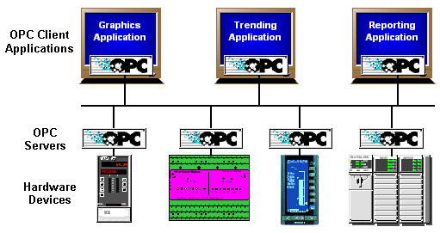
Рис 1.1. Клиент-серверная архитектура, основанная на OPC
Любое клиентское приложение ОРС может подключаться к нескольким ОРС серверам. Другими словами, ОРС предлагает возможность Plug-и-Play в индустриальной автоматизации и HMI.Типы OPC серверов включают OPC Доступ к данным (DA), OPC Тревоги и События (AE), и OPC Доступ к Историческим данным (HDA).
AlarmWorX64 – это приложение, которое имеет как клиентские, так и серверные компоненты, является примером того, как отображаются данные в реальном времени, где акцент делается на тревогах и данных типа события, заданного OPC AE-стандартом. Вы можете настроить AlarmWorX64 для показа в реальном времени тревожных событий внутри приложения просмотра, которое берет начало на применении в качестве сервера тревог, на котором приложение мониторит сигналы тревог от OPC AE-устройств.

СИСТЕМНЫЕ ТРЕБОВАНИЯ
GENESIS64 имеет следующие минимальные требования к системе. Ваша система должна соответствовать минимальным требованиям перед установкой GENESIS64.
Центральный процессор:
Двухъядерный 64-разрядный процессор (например, AMD Athlon 64 X2, Intel Xeon или AMD Phenom)
Память:
Минимум: 4 Гб RAM
Рекомендуется: 6 Гб RAM
Жесткий диск:
Минимум: 4.0 Гб свободного пространства на жестком диске на системном диске
Рекомендуется: 10 Гб свободного пространства на жестком диске
Привод:
DVD
Видеокарта:
Разрешение экрана Минимум: 1024x768, 32-битный цвет
Рекомендуем: Видеопамять (256Mб),DirectX 9 или 10 совместимая видеокарта или лучше
Операционная система:
Поддерживаются следующие 64-разрядные операционные системы, в том числе:
- Windows 8 x64 (Professional или Enterprise Edition)
- Windows 7 x64 (Professional, Ultimate, или Enterprise Edition)
- Windows Server 2008 R2 x64
- Windows Vista x64 SP2 (Business, Ultimate, или Enterprise Edition)
- Windows Server 2008 x64
- Windows Server 2003 x64
.NET Framework:
Microsoft .NET Framework 4.0
Web сервер:
Microsoft Internet Information Services (IIS) 7.0 или выше
SQL сервер:
- Microsoft SQL Server 2012
- Microsoft SQL Server 2008 R2 SP1
- Microsoft SQL Server 2008 SP2
- Microsoft SQL Server 2005 SP4
Примечание. Рекомендуется, чтобы файл подкачки системы был размером не менее четырех (4) раз больше установленной (физической) памяти
Примечание. Соединение с источником данных SQL сервера может быть либо локальным, либо удаленным.

Установка GENESIS64
Ниже подробно описан процесс установки системы GENESIS64.
Установка GENESIS64 использует стандартный инсталлятор InstallShield, чтобы предоставить вам варианты установки компонентов, добавление новых или существующих пользователей, настройки базы данных, которое вы используете, и размер таблиц, которые создаются, и многое другое.
Предупреждение. Перед установкой убедитесь, что система соответствует минимальным требованиям к оборудованию и программному обеспечению, как описано в разделе системных требований. Установка будет прервана, если минимальные требования не будут выполнены.
Важное примечание: удалить предыдущие версии GENESIS64 перед установкой последней версии GENESIS64.

Начало Установки
Для установки GENESIS64:
- Вставьте установочный DVD в оптический привод и программа установки откроется автоматически, если автозапуск работает нормально, а если нет, откройте окно DVD-дисков и дважды щелкните на значке файла Default.hta. Выберите "Установка GENESIS64".
- Когда появляется экран Предварительного Установщика, выберите "Установить". Это позволит установить SQL Server 2012 (если не будет найдена локальная установка), распространяемые пакеты и Утилиту лицензирования.
- В окне приветствия показанном ниже нажмите на кнопку Далее, чтобы посмотреть шаг лицензионного соглашения.
- Ознакомьтесь с условиями, затем нажмите кнопку Я принимаю условия Лицензионного соглашения, кнопку Принять, а затем нажмите кнопку Далее, чтобы продолжить.

- В окне Setup Type (Тип установки), которое появляется - выбрать тип установки который Вы хотите выполнить, либо Обычная или Выборочная. Типовая установка устанавливает большинство компонентов GENESIS64 и, в качестве опции, перезапись файлов баз данных поддерживаемой SQL или включать образцы дисплеев представленные в GenDemo.
Выборочная установка позволяет выбрать варианты и опции, которые будут установлены. Поскольку процедуры настройки имеют небольшие различия в зависимости от типа установки, который Вы выберите, установка каждого типа полностью описан в двух последующих разделах. См. "Обычная установка" ниже или "Выборочная установка" на стр. 3-6.

Типовая установка
Типовая установка предназначена для установки всех приложений и инструментов GENESIS64 и создаст, в случае необходимости, все необходимые базы данных. Вам нужно будет обеспечить правильное соединение с базой данных и ввести учетные данные, но как только эти шаги завершены, установку можно оставить в значительной степени без присмотра.
Если вы устанавливаете GENESIS64 на системе, на которой уже установлена предыдущие версии продуктов ICONICS, удалите старую версию перед установкой GENESIS64. Если вы удалили предыдущую версию, программа установки оставляет неповрежденные файлы базы данных на вашей системе для использования в будущем. Типовая установка спросит Вас, если вы хотите перезаписать или оставить вспомогательные файлы базы данных.
Для выполнения типовой установки:
- Нажмите кнопку Типовая в диалоговом окне Setup Type описанном выше. Настройка оценивает вашу систему на соответствие требованиям, а затем выводит сообщение в диалоговом окне подтверждения.
- Нажмите кнопку Установить для начала работы Мастер настройки пользователя GENESIS64, а затем нажмите кнопку Далее, чтобы запустить мастер.
- Нажатие кнопки Далее вызовет диалог сервера баз данных. Это позволит Вам указать сервер базы данных, в который Вы хотите установить. Установщик выполнит поиск на Ваших дисках и предложит список вариантов.
- Если по какой-либо причине нужного сервера баз данных нет в списке, нажмите кнопку Обзор, чтобы выбрать его. Вы должны использовать учетные данные, которые обеспечивает сервер баз данных в соответствии, с которыми ими могут быть либо Использование проверки подлинности Windows или определенная аутентификация сервера SQL. Укажите и введите свой идентификатор и пароль, если необходимо. Нажмите кнопку Далее, чтобы продолжить.
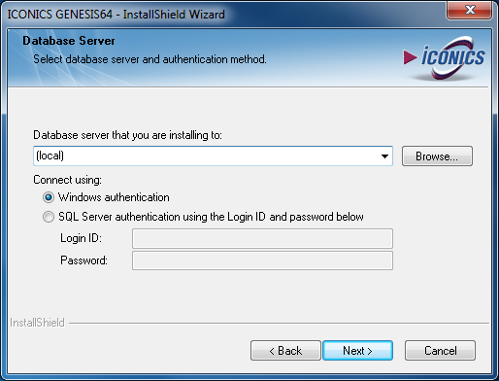
- Типовая установка теперь спросить вас, если вы хотите установить GenDemo, которое включает в себя образцы дисплеев, примеры и учебники, чтобы Вы смогли научиться и посмотреть, как это работает. Выберите опцию, если требуется, и нажмите Далее. В это время, дополнительные компоненты будут установлены автоматически.
- В диалоговом окне настройки пользователя Вы можете использовать учетную запись на локальной машине или доменную учетную запись безопасности, а также создать нового пользователя или использовать существующую учетную запись пользователя. Либо согласиться с этой учетной записью локального компьютера или нажмите кнопку Домен и введите данные учетной записи домена машины, как показано в следующем диалоговом окне Настройка пользователя.
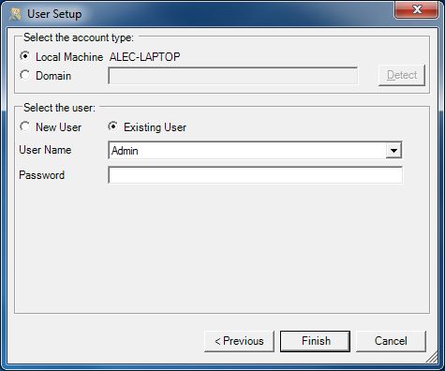
Либо выберите кнопку Новый пользователь и введите имя пользователя и пароль для этой учетной записи или выберите кнопку Существующий пользователь и выберите имя пользователя, затем введите пароль для этой учетной записи. Затем нажмите кнопку Готово.
- Далее появится Окно установки баз данных SQL GENESIS. В окне, которое появляется ниже, вы можете либо оставить Создавать пример данных флажок включен (для того, чтобы установить образцы данных, с которыми Вы можете экспериментировать) или отключить этот флажок, чтобы установить пустые таблицы. Расширенные настройки позволят произвести настройку дополнительных параметров установки размеров на файлы данных и журналов.
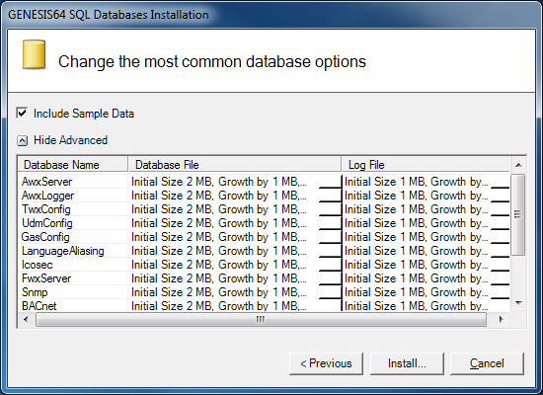
- Нажмите кнопку Установить, чтобы продолжить установку.

- Если программа установки обнаруживает ранее установленные базы данных GENESIS64 она выведет диалоговое окно с сообщением о перезаписи базы данных, как показано ниже. Нажмите либо Перезаписать существующую базу данных, либо Не перезаписывать, чтобы продолжить. Прежде чем сделать это, Вы можете включить флажок для обеспечения соблюдения этого выбора по умолчанию для остальных файлов базы данных.
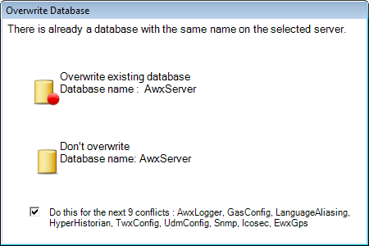
- После завершения установки появится диалоговое окно завершения работы мастера. Нажмите кнопку Готово.
Примечание: Это вообще хорошая идея, чтобы перезапустить систему, хотя установка этого и не требует. Если установка зависнет, убедитесь, что нет никаких окон предупреждений, которые требуют подтверждения для завершения установки.

Выборочная установка
Выборочная установка немного отличается от полной установки тем, что Вы выбираете компоненты, которые Вы хотите установить.
При нажатии на тип установки Выборочная установка, который Вы видели на последнем шаге первой секции, далее Вы увидите диалог Выборочная установка, как показано на следующем рисунке. Установите флажки для установки выбранных компонентов.
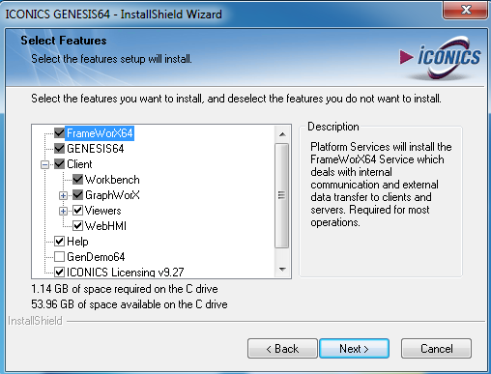
- При нажатии кнопки Далее появится диалог сервера баз данных. Это позволит Вам указать сервер базы данных который Вы хотите установить. Установка произведет поиск на Ваших дисках и предложит список вариантов. Если по какой-либо причине нужного сервера базы данных нет в списке, нажмите кнопку Обзор, чтобы выбрать его. Вы должны использовать учетные данные, которыми обеспечивается сервер баз данных, соответственно которыми могут быть Использование проверки подлинности Windows или аутентификация сервера SQL. Укажите и введите свой идентификатор и пароль, если необходимо. Нажмите кнопку Далее, чтобы продолжить.
- Нажмите кнопку Установить, чтобы продолжить установку.
- Если программа установки обнаруживает ранее установленные базы данных GENESIS64 она выведет диалоговое окно с сообщением о перезаписи базы данных. Нажмите либо Перезаписать существующую базу данных, либо Не перезаписывать, чтобы продолжить.
Прежде чем сделать это, Вы можете включить флажок для обеспечения соблюдения этого выбора по умолчанию для остальных файлов базы данных.
- После завершения установки появится диалоговое окно завершения работы мастера. Нажмите кнопку Готово.

Подключение к Группе Базы Данных TrendWorX64
Чтобы включить TrendWorX64 Logger для записи в SQL Express 2005:
- Откройте Workbench и укажите путь к базе данных группы.
- Нажмите на радио кнопку Изменить подключение, введите:
.\SQLEXPRESS
- Нажмите кнопку ОК, чтобы закрыть диалоговое окно.

Удаление GENESIS64
Программное обеспечение GENESIS64 может быть удалено из системы. Рекомендуется сделать резервную копию всех связанных с проектом файлов перед удалением. Если ваша операционная система требует авторизации, Вы должны войти в систему с правами администратора чтобы иметь возможность удалить ПО. Удаление Программного обеспечения GENESIS64 (или ее компонентов) не удалит программное обеспечение лицензирования. Ваша действующая лицензия останется активированной на Вашем компьютере.
Для удаления GENESIS64: В меню Пуск Windows выберите Настройка> Панель управления. Дважды щелкните Добавить / Удалить программы. Из списка программ, которые можно удалить, выберите ICONICS GENESIS64. Нажмите кнопку Изменить / Удалить, чтобы удалить GENESIS64 и все его компоненты. Выберите Удалить, а затем нажмите кнопку Далее. Когда файлы будут удалены, программа удаления сообщит, что процесс завершен.

Программная Лицензия ICONICS

Программные и Аппаратные Ключи
Лицензирование GENESIS64 обеспечивается системой лицензионной регистрации программного ключа, которая не требует аппаратного ключа защиты. Тем не менее, ICONICS предлагает дополнительный аппаратный ключ, который вы можете приобрести опционально.

Программная Лицензия
Програмный ключ – это лицензионный ключ, который хранится на жестком диске компьютера. Каждый программный ключ используется на одном, конкретном компьютере и используется только один раз. Она активируется с помощью Ключа Сайта (файл лицензии), которая привязана к компьютеру, который в настоящее время лицензируется.
Для использования программного обеспечения полнофункциональном режиме требуется Активированная лицензия. Эта лицензия определяет, какие продукты могут быть использованы, а также предельное число точек ввода/вывода, которое управляет количеством активных точек данных (тегов), которые могут быть использованы системой.
Для получения важной информацию о регистрации и активации лицензий на программное обеспечение для вашего GENESIS64, обратитесь к файлу ICONICS .NET Licensing Readme.htm, который доступен на вашем установочном GENESIS64 DVD (и по ссылке в Информационном Центре на диске).

Аппаратный ключ
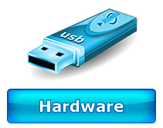
Дополнительный аппаратный ключ является USB флэш-накопителем (или флэш-диском), так что вы можете переходить от системы к системе. GENESIS64 распознает аппаратный ключ подключенный к системе. Аппаратный ключ более простой и надежный способ перемещения лицензии с одного компьютера на другой, чем программный ключ.
При вставке USB ключа в свободный порт USB, необходимые драйверы будут загружены автоматически.
После успешного соединения загорится Зеленый индикатор состояния. В случае если USB ключ отсутствует или был отключен во время работы программного обеспечения GENESIS64, подключите USB-ключ обратно в любой разъем в течение часа после удаления или после перезагрузки системы, в противном случае аппаратных лицензия не будет распознана немедленно.
Если вам потребуется замена ключа, посетите http://www.iconics.com/supportworx. Новые пользователи должны зарегистрироваться через веб утилиту Лицензирования ICONICS для того, чтобы запросить замену ключа.

Утилита Лицензирования
Программная Утилита Лицензирования обеспечивает полное разрешение на использование любого приобретенного продукта GENESIS64 и его доступных опций.

Запуск Утилиты Лицензирования
Для запуска утилиты лицензирования из меню Пуск Windows выберите Programs > ICONICS .NET Licensing > Licensing Utility.
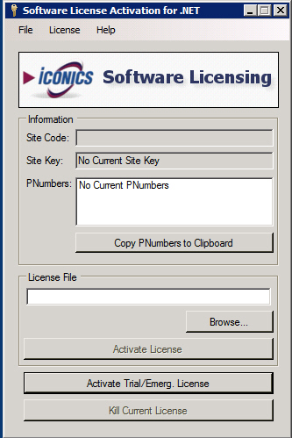

Файл лицензий
Как только Вы открыли Программную Утилиту лицензирования, вы можете непосредственно посмотреть Ключ Сайта (файл лицензий). Либо нажмите на кнопку Обзор ... в разделе окна файла лицензии или нажмите на Файл в верхнем меню, затем Выбрать файл лицензии ... .

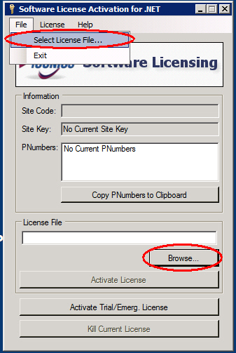

Это вызовет Проводник Windows, так что вы можете выбрать файл лицензии самостоятельно. Когда вы найдете файл, дважды щелкните по нему или нажмите Открыть, чтобы продолжить.

Активация 30-дневнай пробной версии / Аварийной Лицензии

В диалоговом окне Утилиты Лицензирования (активация Програмной лицензии для. NET), вы можете нажать на кнопку Активировать Триал / Авар. Лицензия, чтобы начать использовать 30-дневную пробную / аварийную лицензию.
ПРИМЕЧАНИЕ: Эта лицензия может быть активирована только один раз на одной машине.
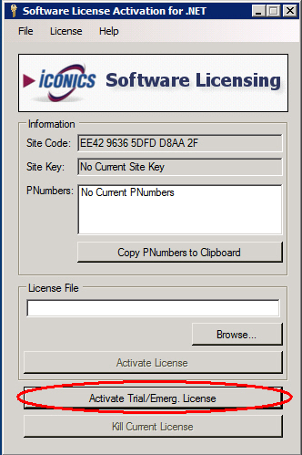
Вы увидите предупреждение о продолжении активации 30-дневной пробной версии / аварийной лицензии. Нажмите кнопку Да, если Вы хотите продолжить.
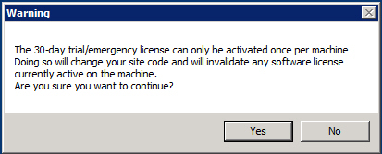
Затем Вы увидите дополнительное предупреждение, подтверждающие, что вы понимаете, что активация пробной лицензии аннулирует любые другие лицензии на программное обеспечение, что в настоящее время активны на компьютере. Нажмите кнопку Да, если вы хотите продолжить.
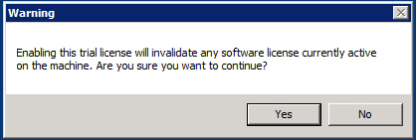
Как только 30-дневная пробная версия / аварийное лицензия была включена, вы увидите следующее сообщение:
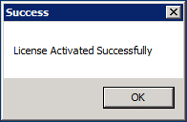
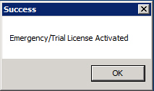

ПК будет иметь право использовать только один раз, 30-дневный резервный период. ПК может быть переведен на полную лицензию в любое время в течение этого временного резервного периода. Нажатие Нет в начальном окне возвращает Вас к диалоговому окну Утилиты лицензирования (активации лицензии для. NET) и сохраняет существующие лицензии.

Примечание: временная резервная лицензия предназначена для чрезвычайных ситуаций только для резервного копирования. Нажатие кнопки ОК сделает недействительными существующие лицензии и активизирует временную резервную лицензию, навсегда перезаписав существующие лицензии. Таким образом, пожалуйста, будьте осторожны при активации временной резервной лицензии.

Удаление Программной лицензии

Процедура удаления Программной лицензии удалят текущую Програмную лицензию и удаляет ее из машины.
Чтобы удалить текущую Программную лицензию:
- Выберите Kill Current License в диалоговом окне Утилиты Лицензирования (Software License Activation for .NET). Используя эту опцию, Вы можете удалить текущую лицензию на программное обеспечение на данной машине.
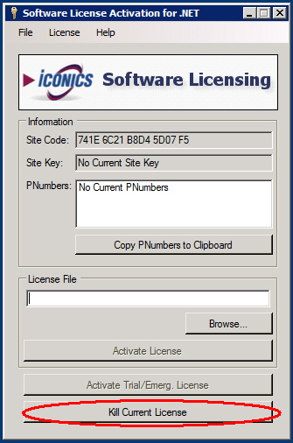

Появится предупреждающее сообщение на экране, как показано на рисунке ниже.
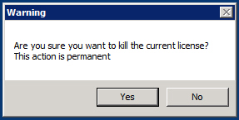

ВАЖНО: Если вы удаляете лицензию, вы должны получить новую лицензию в ICONICS, чтобы перезагрузить Ваши продукты GENESIS64.

- Нажмите Да, чтобы продолжить, или кнопку Нет, чтобы выйти. Нажатие Да отображает одно из следующих предупреждений.
Если вы удаляете пробную версию или аварийную лицензию, как только вы нажмете Да вы сделали это.
Примечание: пробная или аварийная лицензия не может быть возвращена на веб-генератор лицензий с использованием Кода Удаления.
Если вы удаляете постоянную, зарегистрированную лицензию, после нажатия кнопки Да, появляется следующее предупреждение. Обратите внимание, что в сообщении перечислены: старый ключ сайта, и код удаления. В нем также указан TXT файл, который был записан на рабочий стол компьютера. Имя файла начинается с "KillCode". Этот файл содержит старый ключ сайта и код удаления, перечисленные в сообщении.
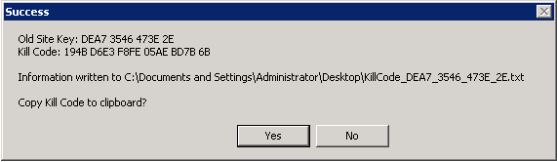
- Нажмите Да, чтобы скопировать код удаления в буфер обмена Windows, для того так чтобы вставить его в другое место, например, в электронную почту в службу поддержки ICONICS или о Web утилиту лицензирования ICONICS. Если вам сейчас не нужно копировать код удаления, нажмите кнопку Нет.
- Найдите на рабочем столе файл KillCode *. TXT. Сохраните этот файл и скопируйте его в безопасное место! Вы должны будете использовать содержащуюся в нем информацию, чтобы подтвердить, что вы убили вашу лицензию (Либо через отдел заказов ICONICS, либо через Web утилиту лицензирования ICONICS.
- Продолжайте процесс онлайн шагов, описанных в п. 4.4.3.1 "Удаление лицензии через Web утилиту лицензирования ICONICS"
Примечание: Для восстановления постоянной лицензии, которую Вы удалили, Вы должны будете предоставить KillCode * TXT файл в ICONICS.
Примечание: При удалении Software License Utility, файл KillCode * TXT будет удален. По этой причине, убедитесь, что вы скопировали KillCode *. TXT файл в безопасное место или обязательно запомните или распечатайте его содержание перед удалением Software License Utility на ПК. [* = Site Key that was killed.]

Средство Просмотра Лицензии
При покупке лицензий, лицензии измеряется по точкам, которые определяют количество тегов OPC, которые можно использовать в вашем приложении. Одна точка используется для большинства приложений GENESIS64. Есть два различных режима использования тегов для расчета точек:
- В режиме По требованию. Система динамически использует лицензированные точки, а затем повторно точки по мере необходимости. Количество в любой инстанции включает только активные точки в использовании.
- Режим Настройки. Система, в которой все точки конфигурируются статически и централизованно, внутри Единого менеджера данных (Unified Data Manager). Все сконфигурированные точки засчитывается вместо подсчета по точкам.
Эти два типа режима не являются взаимозаменяемыми, и вам придется приобрести новую лицензию и обновить существующий статус лицензии.
В любое время вы можете использовать Средство просмотра Лицензии для того чтобы узнать статус лицензий продуктов ICONICS установленных ​​на этом компьютере. Вы можете получить доступ к Средству просмотра Лицензии любым из следующих способов:
- С рабочего стола Windows: нажмите: Start > All Programs > ICONICS Licensing > ICONICS .NET Licensing > License Viewer.
- Из Workbench: с ленты Инструментов нажмите кнопку Лицензирование. Или из меню Файл выберите пункт Сервис, а затем Лицензирование. Средство просмотра Лицензии покажет следующее:
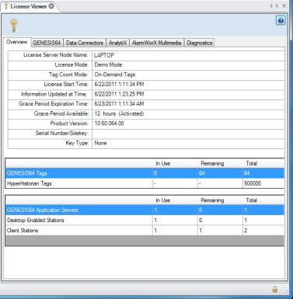
Вкладка, которая отображается изначально - вкладка Обзор, где вы можете увидеть общую информацию о лицензии для сервера, на который указывает узел. Вы можете просмотреть лицензионную информацию о функциях продуктов GENESIS64, AnalytiX, Data Connectors, BizViz, и AlarmWorX Multimedia с помощью соответствующей вкладки для этих продуктов. Чтобы найти узлы, где индивидуальные функции продукта потребляют лицензии сервера, используйте вкладку Диагностика.

Web Лицензирование
Вы можете использовать веб утилита лицензирования ICONICS для генерации новой лицензии, удаления лицензии и переноса лицензии. Новая функция Web утилиты лицензирования ICONICS предназначена для обновления лицензии.

Поддерживаемые операционные системы для использования лицензирования Web утилиты лицензирования ICONICS для обновления Вашей лицензии включают в себя Windows Server 2003, Windows Vista, Windows Server 2008, Windows Server 2008 R2 и Windows 7. Для использования утилиты потребуется доступ в Интернет и веб-браузер (например, Internet Explorer 6.0 и выше).

Регистрация Новой программной лицензии
Пользователи программного обеспечения ICONICS могут использовать Web утилиту лицензирования ICONICS для регистрации новой программной лицензии.

Активация Новой Программной Лицензии

- На машине, где вы хотите использовать лицензию GENESIS64, откройте Утилиту лицензирования, перейдя в Start -> Programs -> ICONICS Licensing -> ICONICS .NET Licensing -> Licensing Utility. Это должно открыть окно Software License Activation for .NET.

- Вы увидите диалоговое окно Кодом сайта и "Нет текущего ключа Сайта" в текстовом поле Ключ сайта. Оставьте это окно открытым.

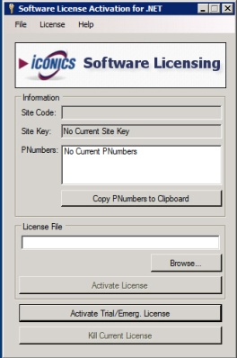

- Перейдите по ссылке http://www.iconics.com/supportworx и откройте сайт Web утилиты лицензирования нажатием на ссылку “License Product” с правой стороны страницы.

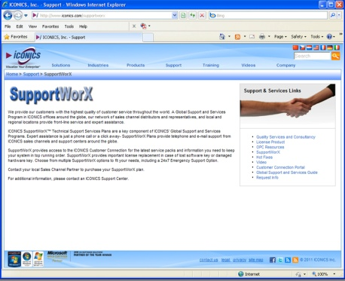

Или с сайта ICONICS (http://www.iconics.com), выберите “License Your Product” из правой нижней части области Customer Connection.
- Будет загружена первая страница Web утилиты лицензирования. Нажмите кнопку “Software” для доступа к опциям Программной лицензии.

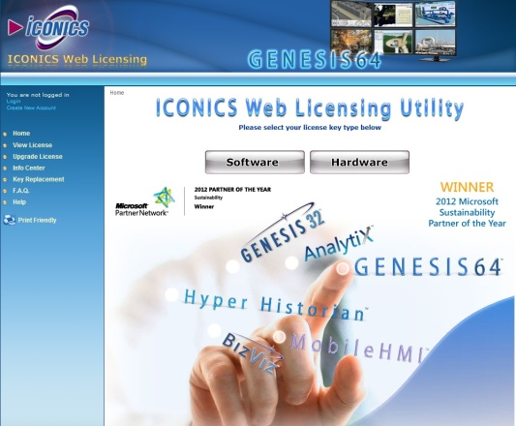

- Вам будет необходимо войти в систему для доступа к опциям Программной лицензии. Введите адрес электронной почты и пароль и нажмите на кнопку "Войти". Если вы еще не имеете учетной записи, вы можете создать ее, нажав на кнопку "Создать новый аккаунт" в нижней части страницы.

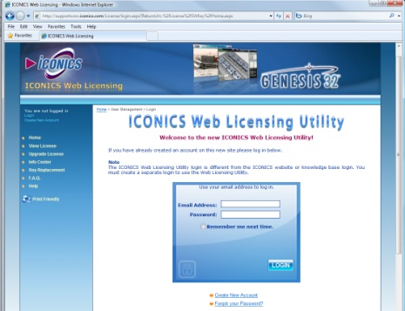

- После входа на веб-сайт, на верхней панели навигации нажмите на ссылку "Новая Лицензия".

- Введите Регистрационный номер Продукта и Ключи клиента для лицензируемых продуктов, затем нажмите кнопку "Далее".

ПРИМЕЧАНИЕ: Ваш Регистрационный номер Продукта и ключ клиента, как правило находится внутри упаковки DVD, которую Вам прислал ICONICS.

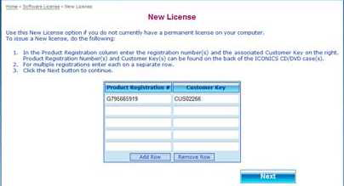

- В следующем окне Вам будет предложено указать конечных пользователей, для которых были приобретены лицензии. Вы можете посмотреть список пользователей, которые были ранее введены, нажимая на кнопку "Существующие конечные пользователи" или может ввести нового, нажав на кнопку "Создать нового".

- Нажатие на ссылке Существующие Конечные Пользователи откроет новое окно со списком ранее введенных конечных пользователей (либо введенные Вами, либо привязанные к регистрационным номерам продукта, введенным в предыдущем окне). Выберите конечного пользователя из списка и нажмите кнопку "Выбрать" или дважды щелкните выбранного конечного пользователя. Если Вы сами являются конечным пользователем, и Вы не перечисленные в таблице, Вы можете нажать на кнопку "Я конечный пользователь", чтобы ввести свои данные в качестве нового конечного пользователя. После выбора конечного пользователя, нажмите кнопку "Далее".

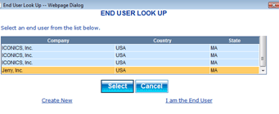

- В следующем окне Вы увидите список продуктов, которые доступны Вам для лицензирования. Проверьте все продукты, которые Вы хотели бы лицензировать. Скопируйте код сайта из утилиты лицензирования машины назначения и вставьте его в поле код сайта текущей веб-страницы, а затем нажмите кнопку "Далее".

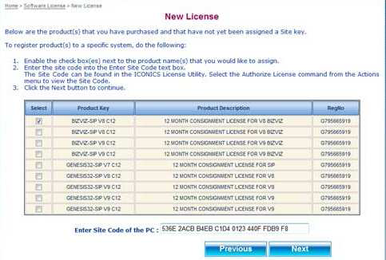

- Ознакомьтесь с лицензионной информацией, прежде чем продолжить. Нажмите на кнопку "Создать ключ" для получения нового ключа сайта.

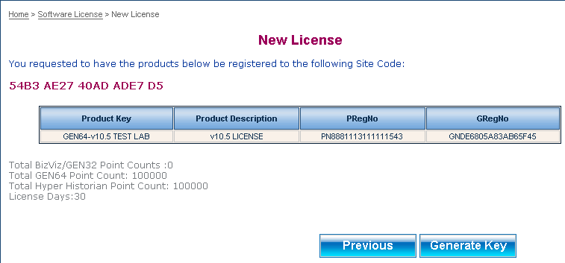

- На следующей странице Вам будет показан обзор того, что будет в Вашей лицензии, а также ваш код сайта и файл лицензии.

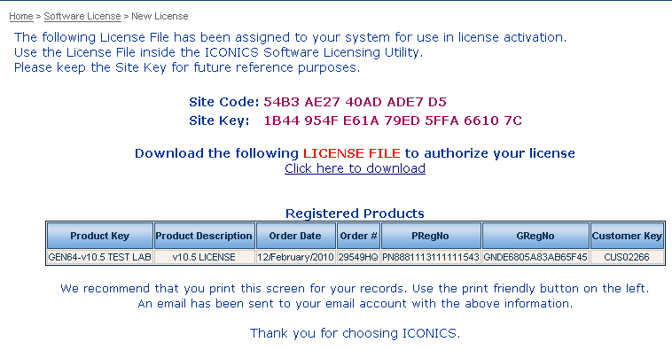

- Скачайте файл лицензии (*.glic), нажав на ссылку. Вам необходим этот файл для лицензирования машины. ПРИМЕЧАНИЕ: Если Вы потеряли файла после его получения, вы можете использовать ссылку Просмотр лицензии с регистрационным номером продукта, чтобы загрузить его снова.
- В утилите активизации программной лицензии, нажмите на кнопку "Обзор" и найдите файл лицензии, который вы загрузили с веб-сайта ICONICS.
- После выбора файла и текстового файла лицензии в текстовом окне будет показан путь к файлу, нажмите на кнопку "Активировать лицензию".
- Затем вы должны получать всплывающее сообщение о статусе активации лицензии. Вы можете нажать на "ОК", чтобы закрыть диалоговое окно.

- Утилита активизации программной лицензии теперь должна показывать текущую информацию о лицензии, похожую на изображение ниже.

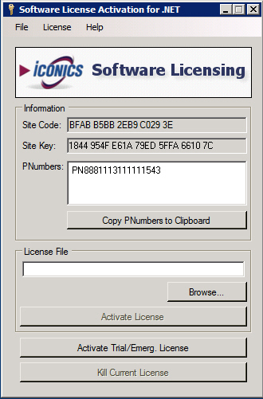

- Обратите внимание, что Сайт код может измениться, как и ожидалось, но Ключ сайта должен быть такой же, кокой вы видели на веб-сайте.

Добавление в существующую Программную лицензию

- Перейдите на http://www.iconics.com/supportworx и запустите Web утилиту лицензирования, нажав на кнопку " License Product " расположенную на правой стороне страницы.
- После того как вы вошли на веб-сайт и открылась главная страница Программной лицензии, нажмите на кнопку " Add to License " расположенную на верхней панели навигации.
- Введите существующий Ключ сайта, Регистрационные номера продуктов и Ключи пользователя, затем нажмите кнопку "Далее".
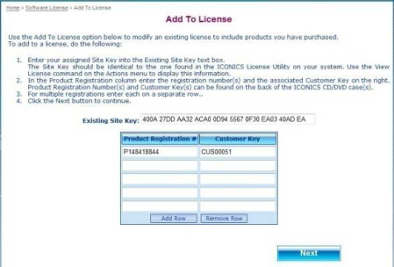

- На следующем экране вы увидите краткую информацию о текущей лицензии и список продуктов, которые доступны Вам для добавления к существующей лицензии. Отметьте все продукты, которые вы хотели бы добавить в лицензию. Скопируйте Код сайта из Утилиты лицензирования машины назначения и вставьте его в текстовое окно Код сайта на текущей веб-странице, нажмите кнопку "Далее".

- Ознакомьтесь с лицензионной информацией, прежде чем продолжить. Выберите " Generate Key", как показано на следующем рисунке.

- На следующем экране отобразится новый Ключ сайта и ссылка на ваш файл лицензии. Выполните шаги с 13 по 18 из пп.4.4.1.1 "Предоставление новой Программной лицензии" для завершения процесса лицензирования.

Обновление ключа Программной лицензии
Существуют четыре основных этапа, когда дело доходит до модернизации лицензии с помощью Web утилиты лицензирования:

- Шаг 1: Удалите старую версию лицензии и верните ее на наш веб-сайт
- Шаг 2: Обновите лицензию на нашем веб-сайте
- Шаг 3: удалить старую версию программного обеспечения и установите более новую версию
- Шаг 4: Лицензируйте новуюй версию

Порядок, в котором вы делаете шаги 2 и 3 не имеет значения.

Удаление лицензии через Web утилиту лицензирования ICONICS
См. раздел 4.2.4 "Удаление Программной лицензии», для получения первоначальныхсведений о том как удалить лицензию используя Утилиту Лицензирования (Активация программной лицензии для. NET), расположенном на GENESIS64 DVD. Обязательно обратите внимание на Ключ сайта и Код подтверждения удаления. Эта информация необходима, чтобы вернуть лицензию обратно на веб-сайт ICONICS.
ПРИМЕЧАНИЕ. Эта информация также содержится в файле KillCode*.TXT.
[* = Ключу Сайта который был удален.]

Как только вы получили код удаления, выполните следующие дополнительные шаги:

- Перейдите на http://www.iconics.com/supportworx и откройте сайт Web утилиты лицензирования нажатием на ссылку “License Product” с правой стороны страницы.

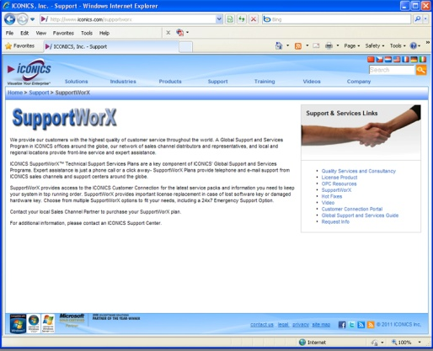

- Будет загружена главная страница веб-утилиты лицензирования. Нажмите на кнопку "Software" для доступа к опциям Программной лицензии.

- Вам будет необходимо войти в систему для доступа к опциям Программной лицензии. Введите адрес электронной почты и пароль и нажмите на кнопку "Войти". Если вы еще не имеете учетной записи, вы можете создать ее, нажав на кнопку "Создать новый аккаунт" в нижней части страницы.

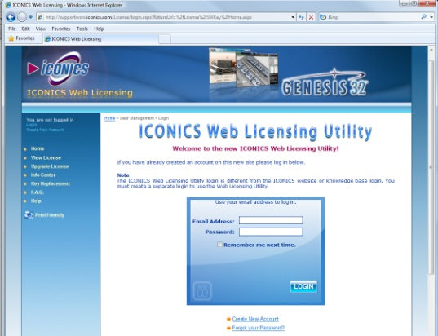
- Нажмите на ссылку “Kill License”на верхней панели навигации.
- Скопируйте Ключ сайта из файла KillCode*.TXT в поле Site Key на веб-странице, а затем скопируйте код подтверждения удаления в поле Kill Code на веб-странице. Затем нажмите на кнопку " Remove Key " на веб-странице.

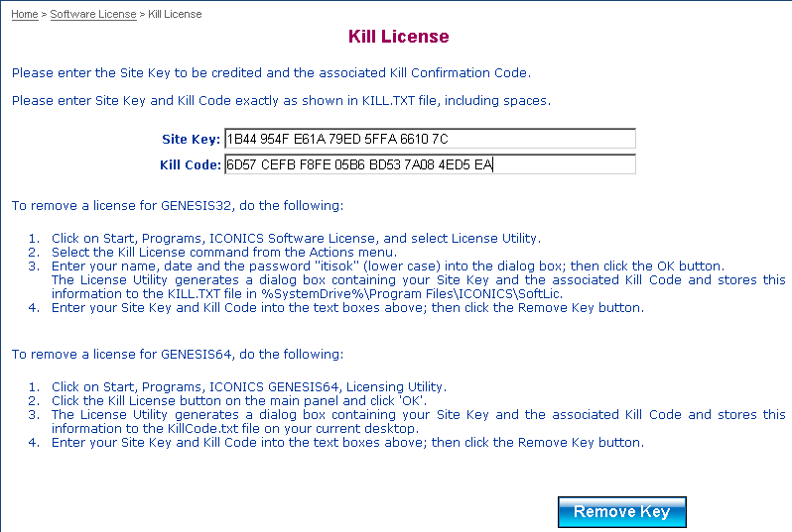

- Вы получите сообщение, подтверждающее, что ключ Сайта успешно удален, как показано на рисунке ниже. Продукты, связанные с удаленным ключом сайта теперь будут доступны для повторной активации.

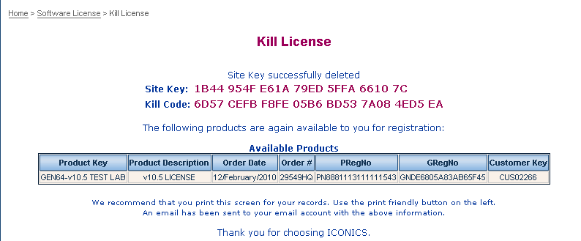

Обновление лицензии на веб-сайте ICONICS
См. раздел 4.2.4 "Удаление Программной лицензии», для получения первоначальныхсведений о том как удалить лицензию используя Утилиту Лицензирования (Активация программной лицензии для. NET), расположенном на GENESIS64 DVD. Обязательно обратите внимание на Ключ сайта и Код подтверждения удаления. Эта информация необходима, чтобы вернуть лицензию обратно на веб-сайт ICONICS.
ПРИМЕЧАНИЕ. Эта информация также содержится в файле KillCode*.TXT
[* = Ключу Сайта который был удален.]

- После того как Вы скопировали ваши Ключ сайта и Код подтверждения удаления в предыдущем шаге (либо физически, либо в электронном виде), теперь Вы можете посетить http://www.iconics.com/supportworx.

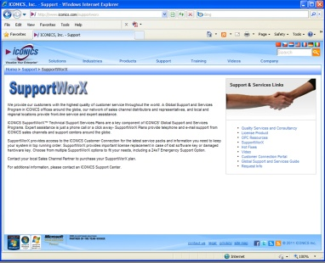

- Затем нажмите на кнопку " License Product ". Это откроет новую веб-страницу, как показано ниже.

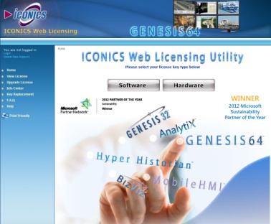
- Нажмите на кнопку " Software " для продолжения. Вам будет необходимо войти в систему для доступа к опциям Программной лицензии. Введите адрес электронной почты и пароль и нажмите на кнопку "Войти". Если вы еще не имеете учетной записи, вы можете создать ее, нажав на кнопку "Создать новый аккаунт" в нижней части страницы.

- После того как вы вошли в систему, нажмите на кнопку " Kill License " на верхней панели навигации.
- Далее, введите Ключ сайта и информацию Кода удаления, которую Вы скопировали после удаления предыдущей лицензии (см. п. 4.2.4 “Удаление Программной лицензии”).

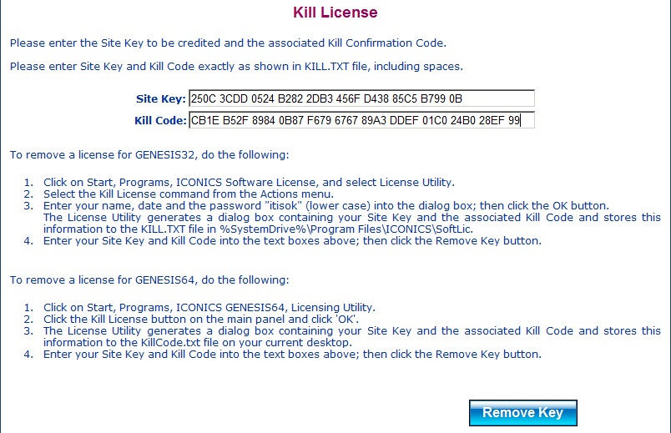
- Как только вы удалите лицензию на веб-сайте ICONICS, Вы получите письмо, содержащее следующую информацию:
- Site Key
- Kill Code
- Продукт, для которого Вы удалили лицензию

Сама веб-страница должна выглядеть как показано на рисунке ниже.

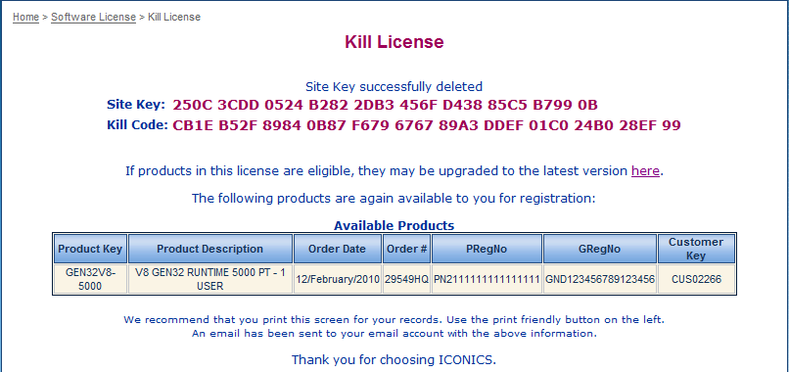

- На данный момент, вы завершили удаление лицензии. Обратите внимание, что на финальной странице " Kill License ", как показано выше, говорится, что если лицензия имеет право, то она может быть обновлена до последней версии, и присутствует ссылка для проверки такой возможности.

Проверка доступности обновлений лицензии
Самый простой способ проверить, доступна ли ваша лицензия для обновления, это перейти по ссылке на странице сразу же после того как Вы удалили лицензию. Нажав на ссылку, вы попадете на страницу Обновление лицензии. Вы также можете попасть на эту страницу, нажав на кнопку " Upgrade License " в дереве (третий пункт).

Выполните следующие действия, чтобы обновить лицензию.

- На странице Обновление лицензии, введите регистрационные номера своих продуктов и ключ клиента. Это та же самая информация, которую вы получили на веб-странице и по электронной почте после того, как вы удалили лицензию на нашем веб-сайте.
- Нажмите на кнопку " Next ", после того как Вы заполните необходимую информацию.
- Если лицензия доступна для обновления, вы увидите доступные лицензии на странице.

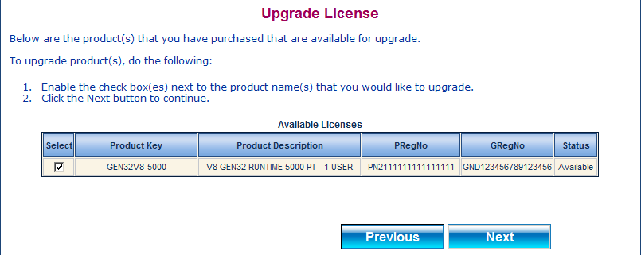

- Обратите внимание, что в описании продукта здесь показан другой продукт с более ранней версией лицензии (версия 8). Ваше должно отражать лицензии, которые есть у вас для вашего продукта. Проверьте наличие продукта, который вы хотите обновить и нажмите “Next”.
- Следующая страница – это страница подтверждения. Убедитесь, что информация отображается корректно и нажмите на кнопку "Upgrade", чтобы продолжить.

- На новой странице, которая загружается следующей, вы можете увидеть список обновленных продуктов. Обратите внимание, что описание продукта показывает лицензию на более позднюю версию продукта (версии 9.2), вместо более ранней (версия 8).

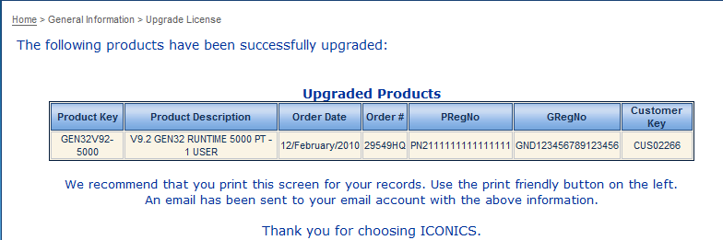

- Вы должны также получить по электронной почте письмо с информацией об обновленных лицензиях.

Обновление лицензии аппаратного ключа
Обновление лицензии аппаратного ключа похоже на обновление ключа программной лицензии. Вам нужно будет следовать точно такой же процедуре, как и при обновлении Программной лицензии. В случае с Аппаратной лицензией, Вам будет необходим непосредственно сам USB ключ, чтобы удалить с него лицензии и прошить новые.

Лицензирование новой версии
Теперь, когда вы обновили лицензии, вы можете следовать обычной процедуре, чтобы лицензировать вашу машину с новой версией. Когда он спрашивает у вас Регистрационный номер продукта и ключ клиента, Вы можете использовать те же самые. Эта информация была отправлена ​​Вам по электронной почте на последнем этапе по обновлению Вашей лицензии. Если Вам нужна дополнительная информация о том, как лицензировать машину обновленной лицензией, обратитесь к нашим Руководствам по применению под названием Licensing – Using the ICONICS Web License Utility for Software Key Licenses and Licensing – Using the ICONICS Web License Utility for Hardware Key Licenses, так как она относится к вашей конкретной ситуации. Эти Заметки по применению и многое другое можно найти через Информационный центр на GENESIS64 DVD.

Демонстрационный Режим (Demo Mode)
Без действительной лицензии установленной ​​на Вашем компьютере, по-прежнему можно использовать GENESIS64 в режиме исполнения. Программное обеспечение будет проверять наличие действительного аппаратного или программного ключа лицензии при инициализации. Если ни один из них не найден, GENESIS64 запускается в демо-режиме, который ограничивает вас:
- Двенадцатью часами работы в режиме Исполнения
- Только 64 OPC тегов (точек) соединения могут обновляться
При работе GENESIS64 дольше, чем 12-часовой предел генерируется сообщение о том, что демо-время было превышено. Затем вы должны будете выйти из GENESIS64 и перезагрузить компьютер. При перезапуске GENESIS64, вы получите другой 12-часовой отрезок времени, в котором запускается. Если есть более 64 тегов на конкретном экране, то вместо фактических данных ввода / вывода появятся серые звездочки (или как у Вас настроен символ точки отказа).
Если вы собираетесь работать в демо-режиме, перейдите к главе 5, чтобы прочитать о GenDemo.

GenDemo

Введение
Вы можете получить представление о богатых возможностях приложений, которые могут быть созданы с помощью ICONICS GenDemo. GenDemo представляет собой набор файлов экранов GraphWorX64 (.gdfx), установленные в вашей системе, чтобы помочь Вам изучить и узнать об особенностях GENESIS64, AnalytiX и BizViz, а также выяснить, как приложения ICONICS могут быть адаптированы для различных отраслей промышленности.
В этой главе дается краткий обзор GenDemo. Вам настоятельно рекомендуется изучить все имеющиеся файлы.
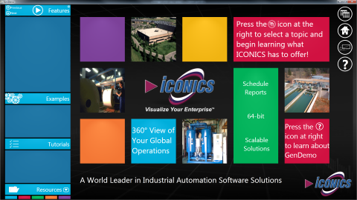
Для запуска GenDemo, из меню Пуск Windows выберите Programs > ICONICS > GENESIS64 > GenDemo. Это открывает домашнюю страницу GenDemo, показанную ниже.

Панель инструментов GenDemo
Есть несколько инструментов, которые расположены на правой стороне экрана GenDemo, которые могут быть полезны при навигации. Это:




Menu - Эта кнопка открывает дисплей, который включает в себя ассортимент различных тем. Выбор любого из этих пунктов меню откроет выбранную тему и загрузит связанные с ними экраны и примеры. Вы часто будете использовать это при навигации по GenDemo.
Home - Эта кнопка приведет вас на главный экран из GenDemo и немедленно сделает каждый дисплей в GenDemo доступным из панели навигации в левой части экрана, которая более подробно описана в разделе 5.3.
Full Screen - Эта кнопка используется для переключения дисплея GenDemo между "полноэкранным" режимом, в котором нет панели навигации (и где дисплеи будут автоматически зациклены) и "оконным" режимом, в котором вы можете переключаться между различными дисплеями и примерами.
Help - Эта кнопка откроет наложенное меню справки, которое может быть доступны в любое время, если вы не уверены в функционировании некоторых особенностей в GenDemo .

Особенности и примеры в GenDemo
Как только вы выбрали тему, чтобы узнать больше о ней (либо из меню, либо нажатием кнопки Домой), вы заметите, что в левой части экрана на короткое время отобразится список подтем. Каждый из перечисленных пунктов в трех категориях представляет собой ссылку на более подробную информацию.

категория Особенности предназначена для серии дисплеев, которые могут быть просмотрены в последовательности и которые можно рассматривать как аналог коллекции слайдов. Вы можете немедленно перейти к любому из дисплеев в списке, нажав на него, или вы можете поставить на паузу / воспроизведение автоматическую навигацию между дисплеями с помощью кнопки пауза / воспроизведение вверху. Кроме того, вы можете использовать "Предыдущий" и "След" кнопки в левом верхнем углу, чтобы быстро перемещаться между дисплеями.

Категория Примеры будет также содержать ссылки, подобные категории Особенности. Однако, эти ссылки будут на полные демо проекты, которые могут содержать компоненты, связанные с темой которую вы выбрали. Выбор любой из этих ссылок откроет соответствующую демо в новом дисплее, так что вы можете нажимать кнопки в демо и взаимодействовать с элементами управления в нем. Нажатие на заголовок Примеры или передачи рядом с ним выдаст вам больший список примеров для всех других тем, которые вы можете также просмотреть.

Особенности контента в разделах

Нажмите чтоб узнать больше. Вы найдете это предложение на многих дисплеях в GenDemo. Это используется для того, чтобы показать, что кнопка рядом с ним перенесет вас в новую тему, в комплекте с собственными функциями, примерами и учебными пособиями, которые могут иметь отношение к теме которую вы видите в настоящее время. При нажатии на эту кнопку этот контент для вас загрузится автоматически.

AutoBuild. По умолчанию некоторые дисплеи настроены для автоматического добавления информации на дисплей постепенно. В некоторых презентациях, вы столкнетесь с функцией AutoBuild (соответствующая кнопка показана на рисунке справа). Эта функция активируется нажатием кнопки, позволяет автоматически загружать все содержимое сразу. Это может быть полезно, если вы быстрый читатель, или ищете конкретный текст. Кроме того, на дисплее продолжится загрузка содержимого в установленном темпе, чтобы вы могли прочитать.

Конкретные ситуации и Примеры применения
Как отмечалось ранее, GenDemo содержит большое количество примеров проектов, многие из которых были использованы реальными клиентами. Вы можете найти конкретные примеры, связанные с конкретной темой в соответствующих пунктах меню, либо вы можете открыть полный список демо отдельно.Список демо можно найти в меню под секцией Industries > Customer Examples. Это откроет дисплей, содержащий все примеры GENESIS64, которые поставляются с GenDemo. Вам предлагается ознакомиться с ними и посмотреть, как были разработаны эти графические формы. Если Вы хотели бы узнать больше о том, как сделан любой из функциональных примеров, рекомендуется открыть сами файлы, в режиме конфигурации, из каталога GenDemo > Examples, где установлен GENESIS64.

GENESIS64 Начало Работы

Введение
В этой главе дается краткий обзор следующих продуктов и инструментов GENESIS64:
- GraphWorX64
- AlarmWorX64
- TrendWorX64
- EarthWorX
- Workbench
- Дополнительные инструменты и утилиты
Примечание: Для получения полной информации о любом продукте GENESIS64, пожалуйста, обратитесь к справке GENESIS64, которую можно запустить из любого продукта GENESIS64.

GraphWorX64
GraphWorX64 является продуктом GENESIS64, который можно использовать для создания графических человеко-машинных интерфейсов (HMI). В GraphWorX64 есть десятки инструментов с сотнями параметров и комбинаций для создания мощных, динамичных и интерактивных изображений в двух или трех измерениях. Используйте интерактивные учебникии в Учебном центре GenDemo (см. описание на стр. 5-3) с целью изучения инструментов, которые доступны Вам в GraphWorX64.
Для запуска GraphWorX64 из меню Пуск Windows выберите Programs > ICONICS > GENESIS64 > GraphWorX64 > GraphWorX64.
GraphWorX64 имеет ряд примеров доступных для вас. Чтобы использовать их, в GraphWorX64 выберите Открыть из меню Файл и перейдите в следующий каталог: \Program Files\ICONICS\GENESIS64\GenDemo\. В этой папке вы найдете вложенные папки с именами префиксом GWX_. Просмотрите папки и открывать файлы примеров, чтобы увидеть, что они предлагают.

AlarmWorX64
AlarmWorX64 является модулем GENESIS64 и осуществляет Централизованный мониторинг, регистрацию и отчетность по тревогам. AlarmWorX64 состоит из:
- AlarmWorX64 Viewer – Который можно использовать для настройки тревог реального времени и прикрепить их к источникам сигналов тревог, отображения уведомлений о тревоге; чтобы сделать их легче заметными, ответа на них, и подтверждения аварийной ситуации, а также просматривать исторические тревоги.
- AlarmWorX64 Server – Получает данные из OPC-совместимых серверов доступа к данным и выполняет обнаружение тревоги и отчетность.
- AlarmWorX64 Logger – Архивирует данные о тревогах в базу данных SQL, которую можно использовать для последующего воспроизведения.
Для запуска AlarmWorX64 из меню Пуск Windows выберите Programs > ICONICS > GENESIS64 > AlarmWorX64 > AlarmWorX64. AlarmWorX64 откроется в Workbench.
Презентации в GenDemo (см. описание на стр. 5-4) дает обзор AlarmWorX64. Для полного понимания AlarmWorX64, обратитесь к онлайн Справке GENESIS64 из AlarmWorX64.

TrendWorX64
Используйте TrendWorX64 для построения диаграмм и графиков всех видов, данных OPC реального времени и исторических, которые затем можно использовать в качестве многофункционального HMI графических дисплеев. TrendWorX64 имеет ряд инструментов, которые можно использовать для удовлетворения широкого спектра задач.

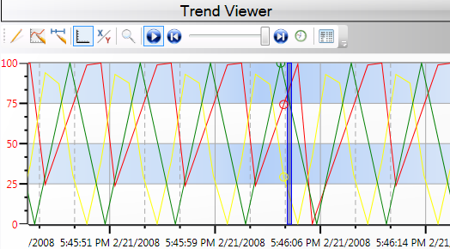

Для запуска TrendWorX64 из меню Пуск Windows выберите Programs > ICONICS > GENESIS64 > TrendWorX64 > TrendWorX64. TrendWorX64 откроется в Workbench.
Презентации в GenDemo (см. описание на стр. 5-4) дает обзор TrendWorX64. Для полного понимания TrendWorX64, обратитесь к онлайн Справке GENESIS64 на TrendWorX64.

EarthWorX
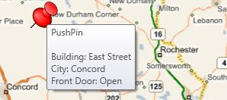
Используйте Earthworx для включения технологии детализации для быстрого просмотра аварийной ситуации для любой точки мира, используя карты доступные в Microsoft Bing. Earthworx служит для визуализации географически разбросанных активов (таких, как заводы, объекты или участки работы) и отслеживания подвижных объектов с помощью GPS координат.
Презентации в GenDemo (см. описание на стр. 5-4) дают обзор Earthworx. Инструкции по использованию Earthworx доступны в справке GENESIS64.

Workbench
Workbench является централизованным веб-интерфейсом, в котором вы открываете продукты GENESIS64, производите настройку компонентов GENESIS64, находится среда выполнения и настройка безопасности. Каждый компонент GENESIS64 может быть загружен, использован, и запущен внутри Workbench. Проекты тоже могут быть упакованы и развернуты изнутри Workbench.
При выборе команды Workbench из меню Пуск Windows, Workbench загружается со всеми приложениями показанными в Project Explorer. Он обменивается функциями с каждым продуктом GENESIS64, который вы загружаете в него.

В режиме Конфигурации, инструменты легко доступны:
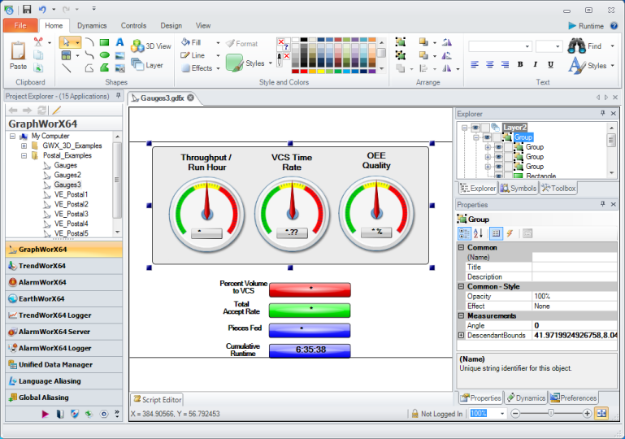

В режиме выполнения, вы можете с легкостью перемещаться:
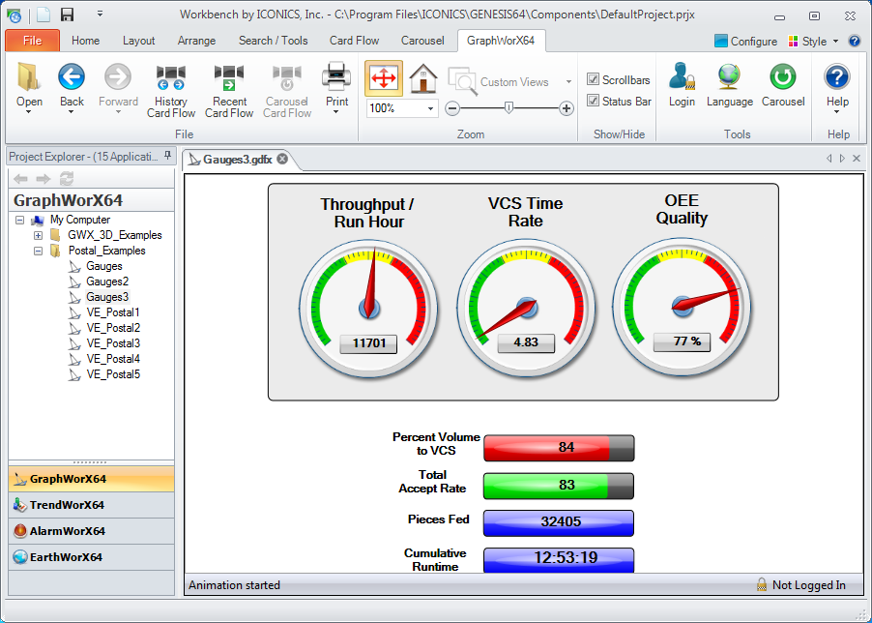
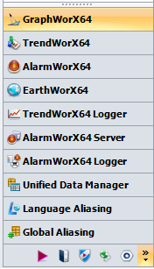
Компоненты GENESIS64 могут быть открыты изнутри Project Explorer в Workbench.
Чтобы запустить Workbench из меню Пуск Windows выберите Programs > ICONICS > Workbench. Презентация в GenDemo (описанная на стр. 5-4) дает обзор Workbench. Для полного понимания Workbench, обратитесь к справке GENESIS64 из Workbench.

Дополнительные инструменты и утилиты
В дополнение к множеству продуктов и инструментов, уже описанных в данном руководстве, существуют дополнительные инструменты и утилиты, которые устанавливаются вместе с GENESIS64.Краткое описание каждого представлено ниже. Для получения дополнительной информации о каком-либо инструменте или функции см. справка GENESIS64 в Интернете, к которой Вы можете получить доступ из любого продукта или инструмента GENESIS64.
- Используйте License Viewer (ICONICS Licensing > ICONICS .NET > Licensing > License Viewer) для просмотра статус вашей лицензии ICONICS. См. стр. 4-1 для дополнительной информации.
- Используйте GenBroker64 для установления связи с наследуемыми OPC серверами, постоянно находящихся на других машины в той же сети или в Интернете. (Вам не нужен GenBroker если вы общаетесь с OPC-UA серверм.) Можно настроить свойства GenBroker из Frameworx Configurator, который можно запустить, нажав Start > Programs > ICONICS > Workbench и выбрать FrameWorX Server Provider. Как только Frameworx конфигуратор открыт разверните дерево и под пунктом "Classic OPC", дважды щелкните GenBroker.

- Используйте Глобальные псевдонимы для создания псевдонимов для использования в продуктах GENESIS64. Нажмите Start > Programs > ICONICS > Tools > Global Aliasing.
- Используйте Безопасность для ограничения доступа оператора и рабочих станций исполнения. Привилегии могут предоставляться рядом средств, включая применение действий, точки, сигнализацию, файлы, станции и пользовательские строки. Для работы с Безопасностью, Start > Programs > ICONICS >
Tools > Security.
- TraceWorX предоставляет онлайн диагностику и настройку приложений, работающих в GENESIS64. TraceWorX предназначена для использования системными интеграторами, производителями и клиентами, которые хотят иметь инструменты для выявления своих неисправностей и диагностики. Для работы с TraceWorX, нажмите Start > Programs > ICONICS > Tools > TraceWorX.
- Сэкономить время внедрения и развития время с помощью Единого Менеджера Данных (UDM) для создания библиотек многоразовые выражений, наборов значений, групп тегов, подписки сигнализации, фильтры сигнализация, рецепты и триггеры событий по продуктам ICONICS. Для работы с UDM, нажмите Start > Programs > ICONICS > Tools > Unified Data Manager.
- Используйте SNMP Connector для создания, мониторинга и управления своей Системой Управления Сетью через GENESIS64, что дает сетевым администраторам доступ к информации почти из каждого устройства, подключенного к сети, все из одного приложения. Для работы с SNMP Connector, нажмите на его кнопку или значок в Project Explorer в Workbench.
- Используйте ICONICS BACnet Connector для интеграции коммуникаций BACnet в семейство продуктов GENESIS64 и GENESIS32/Workbench32. Для работы с BACnet коннектором, нажмите на его кнопку или значок в Project Explorer в Workbench.

Помощь и Техническая Поддержка

Интерактивная справка
Программное обеспечение ICONICS предоставляет справку с описаниями и объяснениями каждого приложения. Справка доступна в GENESIS64. Вы можете получить доступ к помощи следующими способами:
- Щелкните значок Справка в Workbench. Откроется файл справки для этого приложения. Для поиска темы в файле справки, нажмите на вкладку Указатель или вкладку Поиск. Введите или выберите термин, который вы хотите найти, и нажмите кнопку темыкоторую вы хотите прочитать.
- Нажмите клавишу F1, чтобы вывести на экран контекстно-зависимую справку.
- Нажмите кнопку Справка в любом диалоговом окне для отображения контекстной справки для этого диалогового окна.
- Наведите указатель мыши на значок и сделайте паузу на мгновение, чтобы отобразить всплывающие подсказки для быстрой помощи.

Видео о Продукте
ICONICS предлагает видео, которые наглядно демонстрируют возможности и решения с использованием различных продуктов ICONICS. Для просмотра и загрузки этих видео, перейдите на http://www.iconics.com/Video.aspx.

Учебный Центр
Учебные занятия проводятся регулярно в Учебных центрах ICONICS в США, Чехии, Германии и других странах. Для бронирования мест в учебных курсах и для просмотра текущего графика обучения ICONICS, перейдите на http://www.iconics.com/Training.aspx. Если у вас есть какие-либо вопросы по обучению ICONICS, пожалуйста, свяжитесь с нашим координатором подготовки по тел. 508-543-8600 или с локальным представителем ICONICS.

Техническая поддержка
Клиенты ICONICS могут получить техническую поддержку по-разному. Поддержка первой линии через вашего местного представителя ICONICS или дистрибьютора. Вы также можете связаться с инженерами Поддержки ICONICS непосредственно по телефону, факсу, электронной почте или через веб-сайт ICONICS.
Для получения полной информации о глобальной технической поддержке, пожалуйста, см. Глобальная поддержка и Руководство пользователя по Услугам по адресу http://www.iconics.com/supportworx.

Глобальная поддержка и услуги
ICONICS с гордостью предлагает нашим клиентам высокое качество обслуживания клиентов. Наша программа Глобальной Поддержка и Услуг поддерживается офисами ICONICS по всему миру и нашей сетью каналов продаж дистрибьюторов и представителей, с местными и региональными отделениями для поддержки первого уровня и экспертной помощи. Программы включают в себя SupportWorX ™ - подписки программы Службы технической поддержки для непрерывной технической поддержки; Качественный Профессиональный Сервис (QPS) для экспертной помощи проектирования системной архитектуры, обучения и пуско-наладки; вариант плана Поддержка в чрезвычайной ситуации 24 х 7; и Программы обучения и Сертификации для пользователей ICONICS, системных интеграторов и каналов продаж.
Для получения полной информации о тарифных планах SupportWorX и технической поддержке, обратитесь к Руководству пользователя по глобальной поддержке и услугам по адресу: http://www.iconics.com/supportworx.

База знаний ICONICS
База знаний ICONICS является услугой, которая предоставляется только по подписке, которая содержит сотни известных вопросов и ответов по продукту. База знаний включает в себя решения, советы и рекомендации и часто задаваемые вопросы (FAQ) на все продукты ICONICS. Расширенный поиск позволяет адаптировать запросы, используя естественный подход языка. Эта услуга доступна только по подписке. Для получения дополнительной информации перейдите по ссылке: http://knowledge.iconics.com.

Онлайн-поддержка
ICONICS поддерживает комплексный веб-сайт http://www.iconics.com. Это лучшее место, чтобы узнать последние события, получить информационную поддержку, загрузить продукты, лицензировать, найти документацию, заказать услуги и узнать новости о продуктах.
Примечание. Программное обеспечение, полученное из ICONICS.com подлежит Лицензионному соглашению с ICONICS.

Поддержка по телефону
Центры поддержки ICONICS открыты с понедельника по пятницу, круглый год, за исключением местных праздников и праздников ICONICS. Поддержка обрабатывает звонки по системе первый пришел, первый обслужен. Звонки принимаются непосредственно в рабочее время как описано ниже.
Americas (United States):  508-543-8600 | 8:00 AM – 6:00 PM  Eastern Standard Time
Europe (Czech Republic):  420-377-183-447 | 9:00 AM – 6:00 PM  European Central Time
Asia Pacific (Australia):  61-297-273-411 | 9:00 AM – 6:00 PM  Australian Eastern Time
Пожалуйста, приготовьте следующие данные при обращении:
- Номер Вашего плана SupportWorX
- Регистрационный или серийный номер Вашего GENESIS64
- ПК доступный для испытаний и диагностики
- Четкое представление о проблеме.
- Версии вашей операционной системы и продукта (ов) ICONICS
- информация об OPC сервере или соответствующем программном обеспечении сторонних производителей
Примечание: Посетите http://www.iconics.com/Support.aspx для связи с отделом технической поддержки.

Online Support
ICONICS maintains a comprehensive Web site at http://www.iconics.com. This is the best place to go for the latest events, support information, product downloads, licensing, documentation, services, and product news.
Note. Software obtained from ICONICS.com is subject to the ICONICS License Agreement.

Telephone Support
ICONICS support centers are open Monday through Friday, year round, except for local holidays and ICONICS holidays. Support handles calls on a first-come, first-served basis. Calls are answered immediately during the business hours below.
Americas (United States):  508-543-8600 | 8:00 AM – 6:00 PM  Eastern Standard Time
Europe (Czech Republic):  420-377-183-447 | 9:00 AM – 6:00 PM  European Central Time
Asia Pacific (Australia):  61-297-273-411 | 9:00 AM – 6:00 PM  Australian Eastern Time
Please have the following available when you call:
- Your SupportWorX Plan Number
- Your GENESIS64 Registration or Serial Number
- A PC available for tests and diagnostics
- A clear understanding about the issue.
- The version of your OS and the ICONICS product(s)
- OPC server or relevant third-party software info
Note: Go to http://www.iconics.com/Support.aspx to contact our Technical Support department.

Поддержка по электронной почте
адреса электронной почты Центра поддержки ICONICS являются :
- North America: Support@ICONICS.com
- Europe: EuropeSupport@ICONICS.com
- Pacific Rim: PacificRimSupport@ICONICS.com
Пожалуйста, укажите номер Вашего плана SupportWorX и Регистрационный номер или серийный номер продукта при отправке сообщения. На запросы по электронной почте будет дан ответ по системе первый пришел, первый обслужен, обычно в тот же день (до трех).
Для ЗАМЕТОК

ICONICS, Inc.
100 Foxborough Blvd., Foxborough, MA 02035
508.543.8600 • FAX 508.543.1503
www.iconics.com • E-mail info@iconics.com

© 2013 ICONICS, Inc. Все права защищены.
Технические характеристики могут быть изменены без предварительного уведомления

